代理人申请表
选择项/Options
国家选择 / Country selection 选中为:
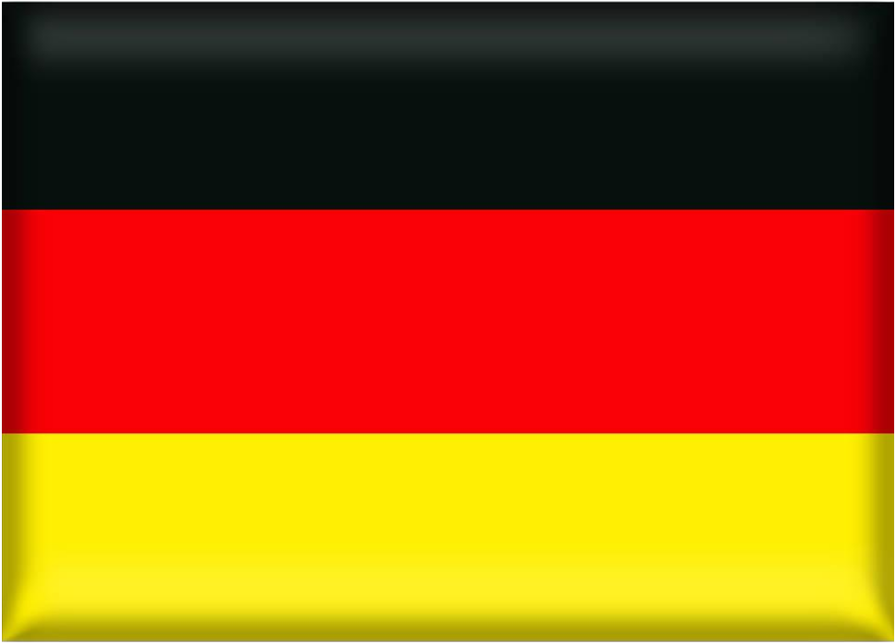  德国（EU） |  |  |  |  | 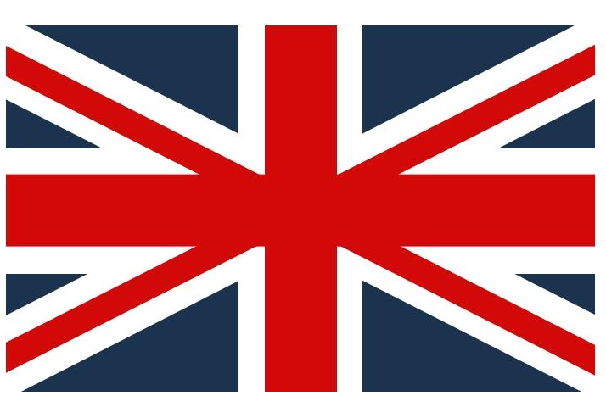  英国（UK） |  | 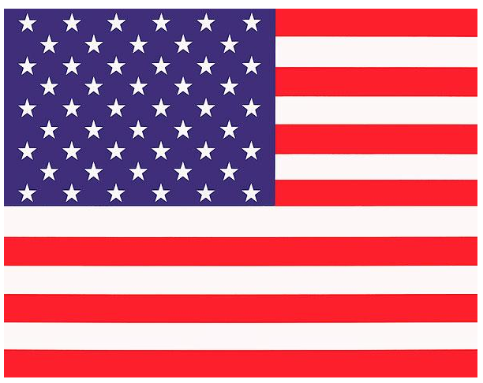  美国（US）
德国产品安全法证书  ProdSG  需要（1000元） |  |  | 符合性声明（攥写+盖章）  Declaration of conformity  需要（1000元） |  |  | DOC盖章  不包含攥写  需要（500元） |  | 其他：
备注/Remarks：
基本信息/Information:
邮编/Postal code：
名称：  Name： | 中文
名称：  Name： | 英文
地址：  Add： | 中文
地址：  Add： | 英文
联系人：  Contact： | 中文 |  |  |  |  | 电话/TEL：
联系人：  Contact： | 英文 |  |  |  |  | 邮箱/E-mail：
产品信息/Product information:
产品类别：  Product Category：  Produktkategorie： |  | 中文
 |  | 英文
 |  | 德语
商标/Trademark： |  |  | 不限数目 没有就不填写
网店网址/Online shop URL：
备注/Remarks：

DOC符合声明申请表
Declaration of Declaration Application Form
单个产品申请
Single product application
品名/Name：
型号/Model：
商标/Trademark：
描述/Description：
ASIN：
CE标志开始的日期/The date the CE mark started：
生产日期/Production Date：
EN标准/EN standard：
如果没有请提供产品图片
备注/Remarks：
欧盟进口商信息
（有欧代请提供）
EU importer information：
名字 Name：
地址 Add：
邮箱 E-mail：
电话 Tel：
联系人 Contact：

